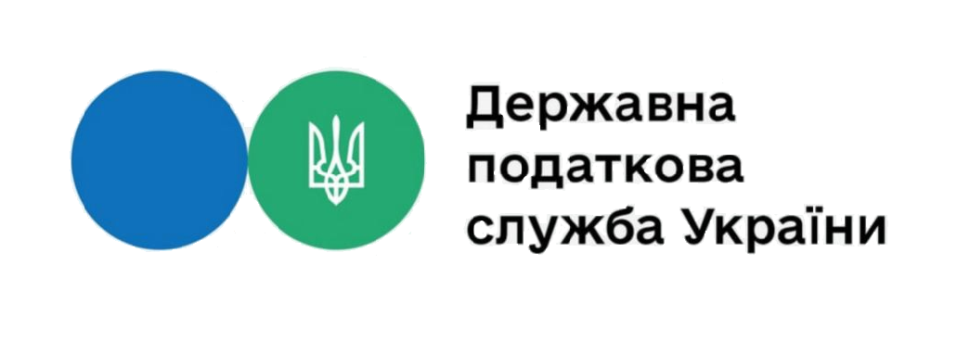

ЗВІТ
про роботу із запитами на отримання публічної інформації, які надійшли до Державної податкової служби України
станом на 01.08.2021

За період з 01.01.2021 по 31.07.2021 до Державної податкової служби України надійшло 1411 запитів на отримання публічної інформації.
Із загальної кількості запитів отримано:

В розрізі категорій запитувачів надійшло від:
- юридичних осіб – 485 запитів;
- фізичних осіб - 835;
- об'єднань громадян без статусу юридичної особи - 18;
- представників засобів масової інформації - 73

З 1411 запитів на отримання публічної інформації:
По 110 документах, в яких посилалися на Закон України «Про доступ до публічної інформації», але по суті були зверненнями, надано проміжні відповіді інформаційного змісту щодо невідповідності вимогам до запиту на отримання публічної інформації та розгляду у порядку та строки, визначені спеціальними законами України.

